كلمــــــــــــات
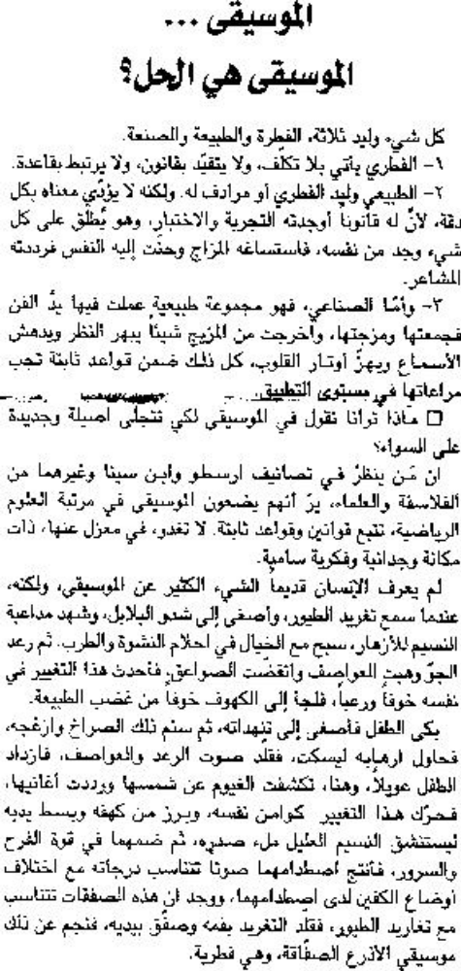 | 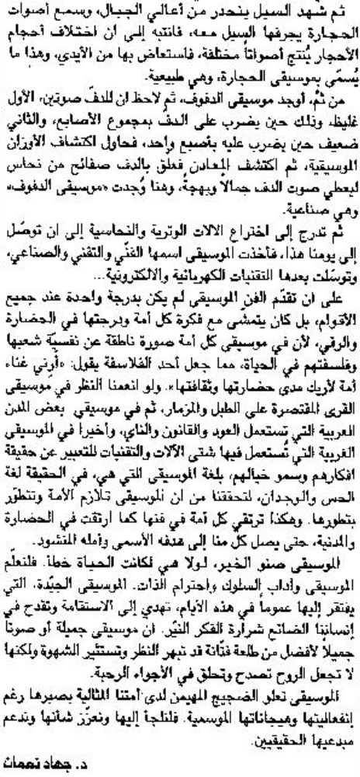

اللواء – الثلاثاء 25 شباط 2014

